
本科生毕业论文
题目：(中文)
(英文)
姓 名：
学 号：
院 系：
专 业：
指导教师：

二〇二六二〇二六年七月三十一日

摘要
(在此插入摘要)

关键词：
Abstract

Keywords:
目录
第 1 章 学位论文格式概述 1
第 2 章 关于正文 2
2.1 正文格式及排版 2
2.1.1 正文格式 2
2.1.2 正文的排版 2
2.2 图表的排版 2
2.3 排版时注意事项 2
第 3 章 关于目录 3
3.1 目录的格式 3
3.2 生成目录及自动更新 3
3.2.1 生成目录 3
3.2.2 更新目录 4
第 4 章 关于文献 5
4.1 使用方法 5
4.2 举例 5

学位论文格式概述
本文档的内容，描述论文的排版格式及方法。同时，为便于理解和应用，最好提供一个具体实例，说明一篇论文的排版格式。因此，将本论文的内容用章节的格式来描述。这样，在使用时，可以直接使用本文档的格式编辑你要排版的论文。
论文的内容，一般包括封面、摘要、目录、正文，结论、参考文献、致谢等。
其中，摘要、目录、参考文献、致谢等采用“无编号标题”格式，其余的标题，选择1-3级标题。
封面的具体格式如下：
表 1
项目 | 字体 | 行距
题目 | 黑体二号
封面的子项目 | 宋体小三 | 2倍行距
封面的日期
后续章节，介绍正文、目录、文献的排版。

关于正文

正文格式及排版

正文格式
正文（小四号），宋体，行间距为18磅
图、表，采用插入题注的方法，自动编号。插图的标题应放在图下居中，表格的标题在表上居中，字号5号。一般参考文献中的文字也比正文小一号。

正文的排版
（1）请选择【格式】|【样式和格式】，打开“样式和格式”控制面板
（2）选择文本，应用相应的样式

图表的排版
图或表的统一编号，采用题注。
首先，建立题注：【插入】|【引用】|【题注】，选择“新建标签”，及“编号”
插入题注
选择【插入】|【引用】|【题注】

排版时注意事项
当两部分内容之间强制换页时，用插入【插入】|【分隔符】，选择分页符，禁用多次回车换行来取得换页效果，否则，当改变行距或文字大小或增删行时，换页处将随之改变。
图文混排时，选中图形，单击右键，选择，图文格式、选择版式，高级选择具体环绕类型。

关于目录

目录的格式
目录的标题：采用无编号标题，黑体三号

生成目录及自动更新

生成目录
在目录标题下选择插入点
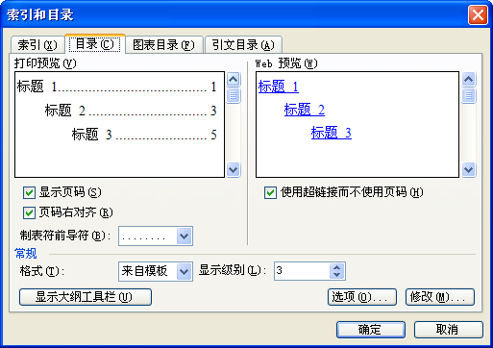
选择【插入】|【引用】|【索引和目录】，具体选择如图1所示。
图 1

更新目录
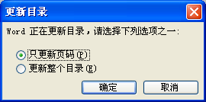
选择目录，按右键，选择更新域，弹出窗口如图2所示。
图 2
选择“只更新页码”或更新整个目录。

关于文献

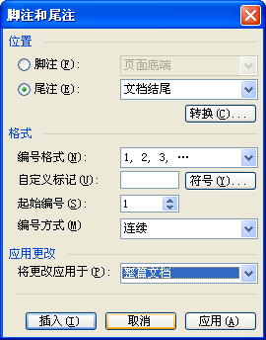
使用方法
确定引文处
选择【插入】|【引用】|【脚注和尾注】，选择尾注、编号格式编号方式等，如图3所示。
图 3

举例
引文1
引文2

致谢

参考文献

作者，“文章题目”，卷号，页码，年代。
作者，“文章题目”，卷号，页码，年代。

